SAN MASSIMO (CB) m 630 s.l.m.

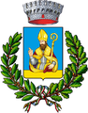

Pop.:818 nel 2019; Sup. Kmq 27,33; Dens. 29,93. Patrono: S. Massimo.

Popolazione negli anni:

IN ELABORAZIONE

